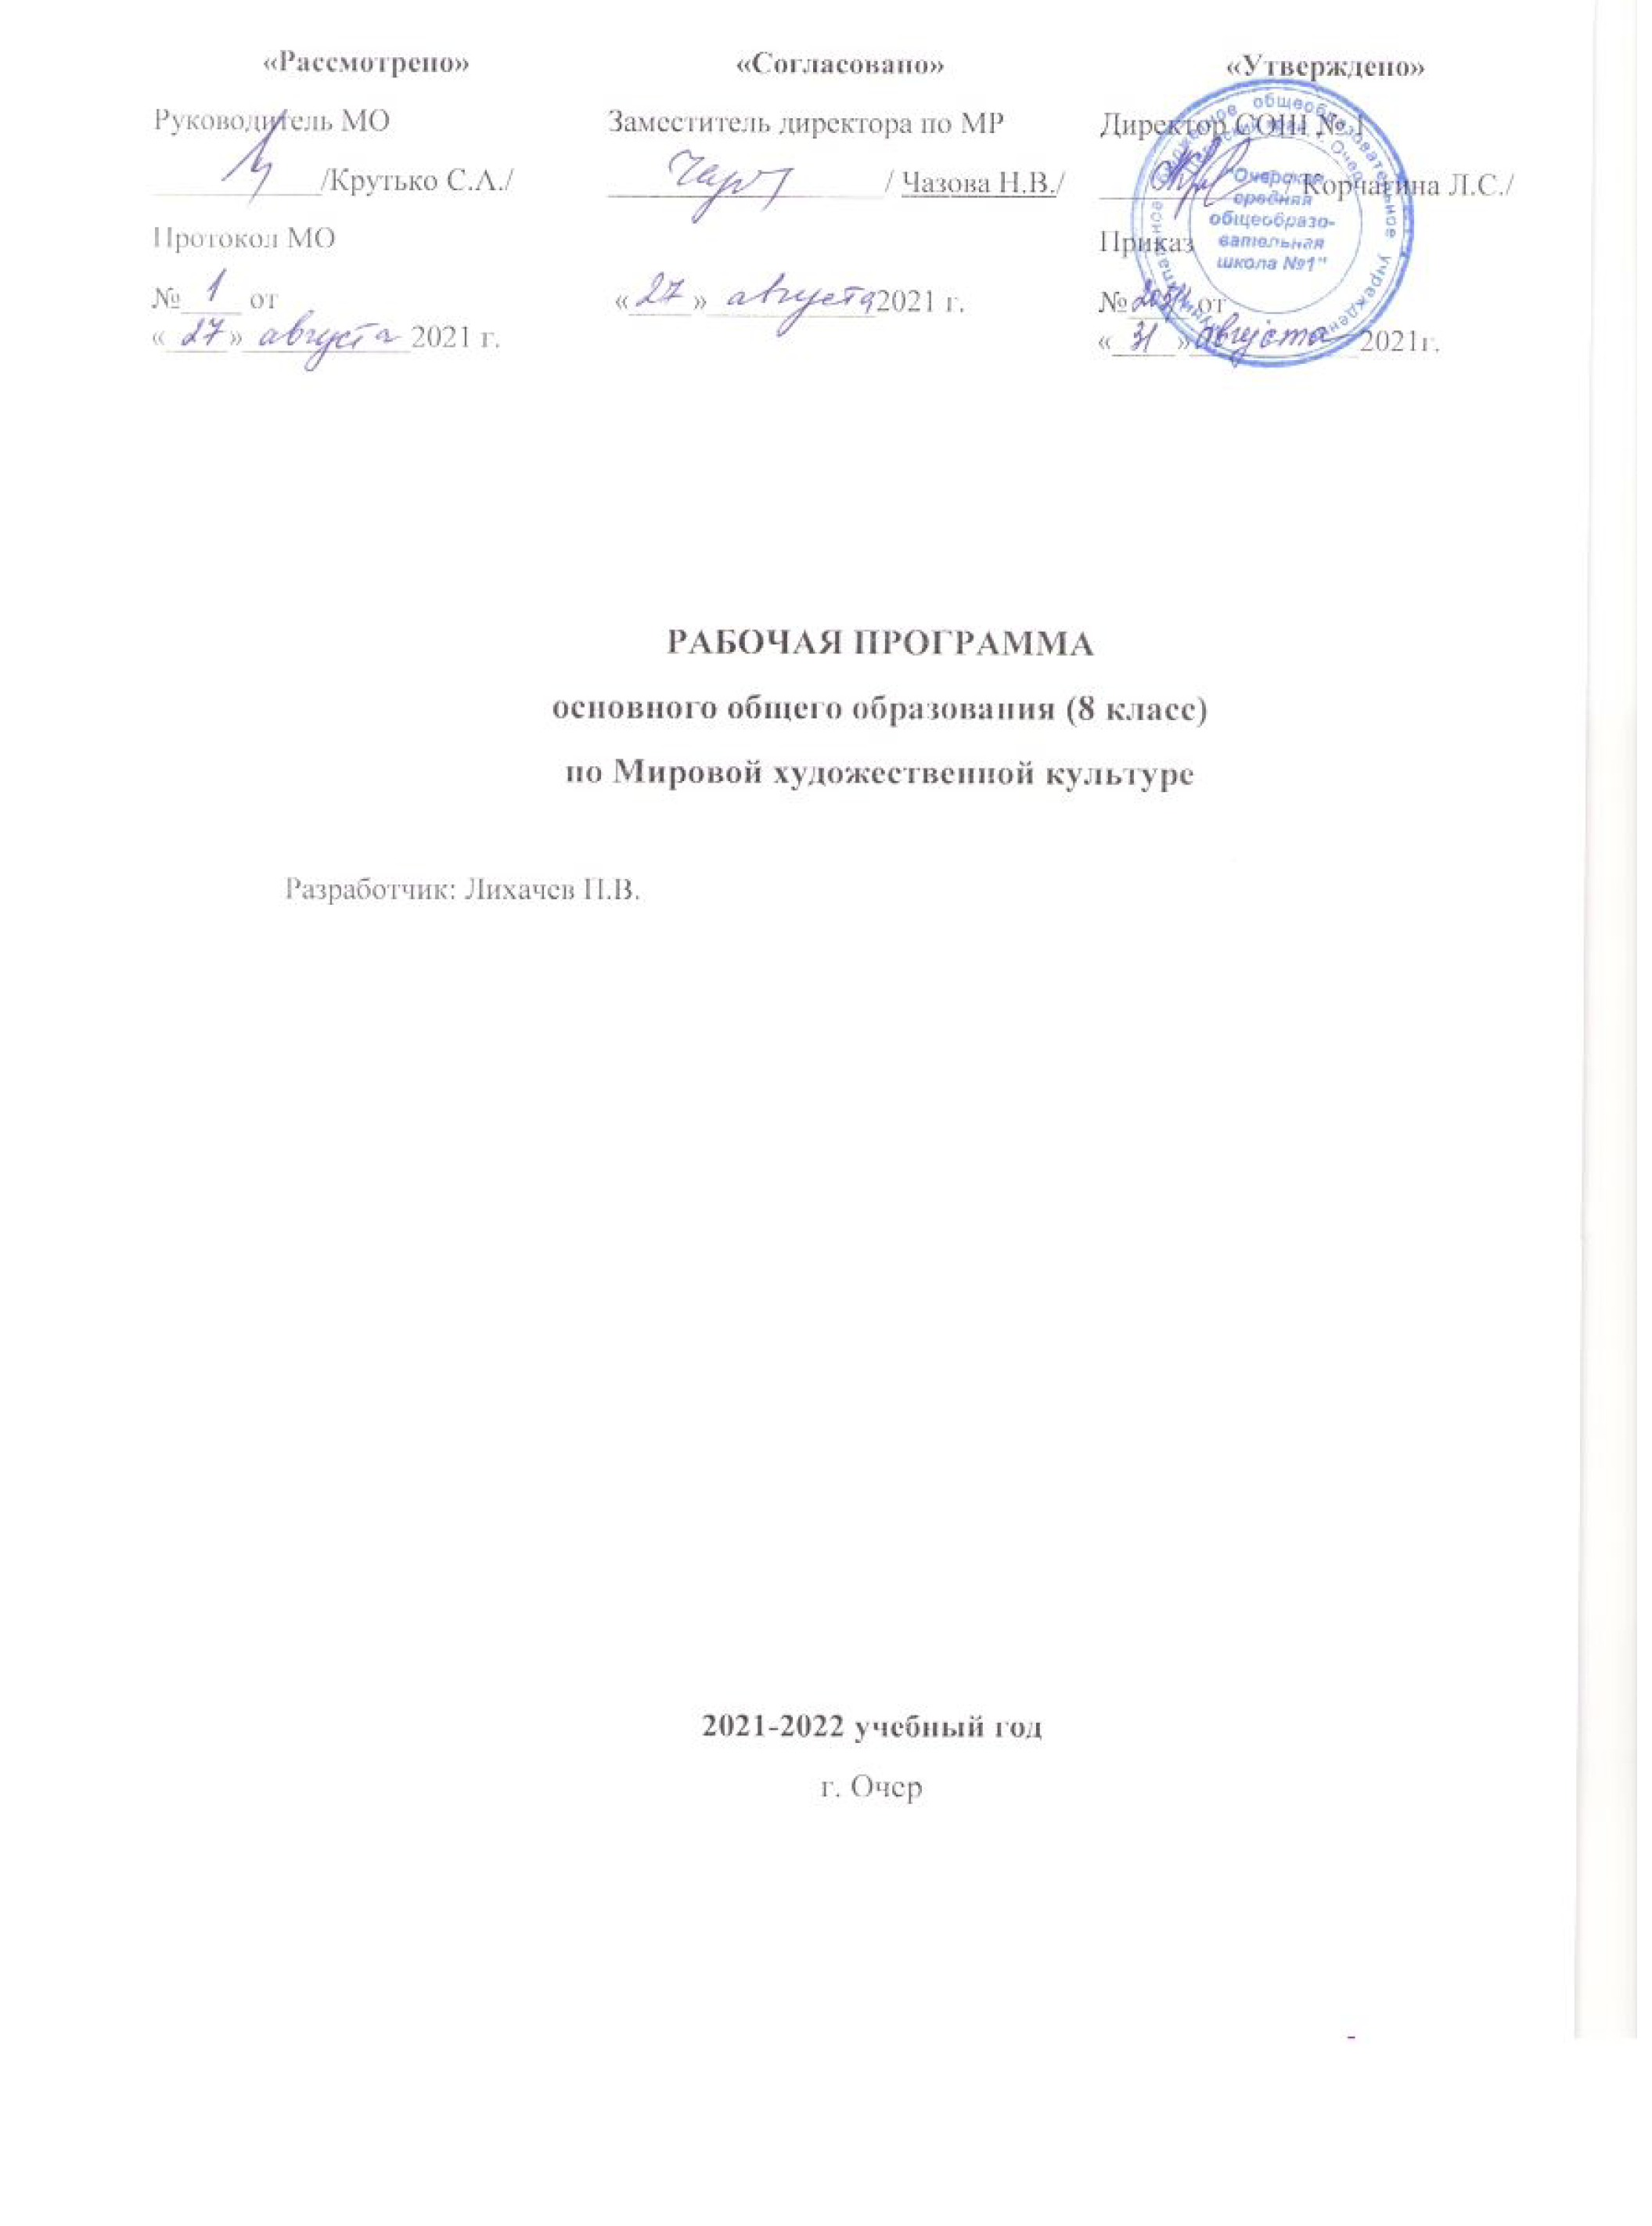

Пояснительная записка
Данная программа конкретизирует содержание предметных тем образовательного стандарта, даёт распределение учебных часов по разделам курса и последовательность изучения тем и разделов учебного предмета с учётом межпредметных и внутрипредметных связей, логики учебного процесса, возрастных особенностей учащихся.
Рабочая программа разработана на основе следующих нормативно-правовых документов:
Федерального компонента государственного образовательного стандарта основного общего образования по искусству (МХК), с опорой на примерные программы основного общего образования и допущенной Министерством образования Российской Федерации, программы для общеобразовательных учреждений «Мировая художественная культура 8-11 классы», автор Г.И.Данилова, основной образовательной программы (основного общего образования).
Цели курса:
- развитие чувств, эмоций, образно - ассоциативного мышления и художественно - творческих способностей;
- воспитание художественно - эстетического вкуса, потребности в освоении ценностей мировой культуры;
- освоение знаний о стилях и направлениях в мировой художественной культуре, их характерных особенностях; о вершинах художественного творчества в отечественной и зарубежной культуре;
- овладение умением анализировать произведения искусства, оценивать их художественные особенности, высказывать о них собственное суждение;
- использование приобретённых знаний и умений для расширения кругозора, осознанного формирования собственной культурной среды.
Задачи программы:
- развитие чувств, эмоций, образно-ассоциативного мышления, зрительно-образной памяти, эмоционально-эстетического восприятия действительности и художественно-творческих способностей учащихся;
- воспитание художественно-эстетического вкуса; потребности в освоении ценностей мировой культуры (культуры восприятия произведений искусства, толерантности, уважения к культурным традициям народов России и других стран мира), культуры восприятия произведений отечественного и зарубежного искусства, «родственного внимания» к миру, чувству сопереживания к другому человеку, творческой самостоятельности в решении личностно и/или общественно значимых проблем;
- освоение знаний об искусстве как способе эмоционально-практического освоения окружающего мира; о его выразительных средствах и социальных функциях; о стилях и направлениях в мировой художественной культуре, их характерных особенностях; о вершинах художественного творчества в отечественной и зарубежной культуре (о специфике языка разных видов искусства);
- овладение умениями и навыками анализировать произведения искусства, оценивать их художественные особенности, высказывать о них собственное суждение, использовать язык различных видов искусства в самостоятельном художественном творчестве;
- формирование устойчивого интереса к искусству, способности воспринимать его исторические и национальные особенности;
- использованию приобретенных знаний и умений для расширения кругозора, осознанного формирования собственной культурной среды.
Согласно учебному плану на изучение Предмета «Искусство (МХК)» в 8 классе отводится 1 учебный час в неделю.
Построение программы «Мировая художественная культура. 8 класс» моделируется на основе современных педагогических принципов, среди которых для концепции программы особенно значимы:
-принцип интеграции различных видов искусства на одном уроке;
- принцип историзма;
- принцип опоры на творческий метод (стиль);
- принцип формирования знаний, умений и навыков в процессе непосредственного общения с искусством «изнутри» его, с опорой на его законы;
- принцип художественно-педагогической драматургии урока.
В структурировании программного содержания предусмотрены широкие возможности для реализации личностно ориентированного подхода, проявляемого в вариативности и дифференцированном характере заданий: содержание урока реализуется в соответствии с личностными особенностями учащихся и конкретными задачами их воспитания и развития.
Предмет «Искусство (МХК)» в 8 классе изучается в следующем режиме:
 | I учебная четверть | II учебная четверть | III учебная четверть | IV учебная четверть | всего за год
всего часов | 9 | 7 | 10 | 8 | 34
контрольных работ | 2 | 2 | 1 | 1 | 6

творческих работ | 2 | 3 | 1 | 1 | 7

Контроль осуществляется в следующих видах:
- текущий, тематический, итоговый.
Форма контроля:
- самостоятельная работа;
- устный опрос;
- взаимоопрос;
- синквейн;
- тест.
Для обучения используется учебно- методический комплект:
учебник Г.И.Данилова «Мировая художественная культура»7 - 9 класс М.: Дрофа,2008

Планируемые результаты освоения программы по искусству (МХК)
Изучение предмета «Искусство (МХК)» в 8 классе дает возможность обучающимся достичь следующих результатов в предметном направлении:
1 четверть
№ | тема урока | тип урока, вид деятельности | прогнозируемый результат
1 | Соотношение понятий «цивилизация» и «культура» | Комбинированный | Введение в курс мировой художественной культуры. Знать соотношение понятий «цивилизация» и «культура».  Что значит быть культурным и  цивилизованным человеком.
2 | Понятие о мировой художественной культуре | Комбинированный, фронтальный. | Знать понятие о мировой художественной культуре как совокупности множества культур народов мира, сложившихся в различных регионах на протяжении исторического развития человеческой цивилизации.
3 | Художественные символы народов мира | Комбинированный | Знать художественные символы народов мира: египетские пирамиды, Эйфелева башня, сакура (отражение в произведениях живописи и поэзии), берёза как художественный символ России, его отражение в произведениях устного народного творчества, обрядах и праздниках русского народа.
4 | Единство мировой культуры | Комбинированный, фронтальный, групповой, индивидуальный | Знать выдающиеся творения великих мастеров, созданные в различные  исторические эпохи, их мировое и общечеловеческое значение; культурные связи народов мира; универсальность идей мировой культуры и их постижение через шедевры произведений искусства.

5 | Многообразие и национальная самобытность культуры | Комбинированный, фронтальный, групповой, индивидуальный | Знать основные критерии, определяющие национальную самобытность народа и его культуры.  Знакомство с образами и мотивами национального искусства Японии -искусство чайной церемонии, расстановки цветов в вазах и его символический характер, красота недосказанности в искусстве японских садов.  Представления древних о мире,  отраженные в искусстве (наскальные рисунки, геометрический орнамент,  первые музыкальные инструменты).  Отзвуки древних ритуалов и символов в современности.
6 | Жизнь Человека в искусстве | Комбинированный | Понятие о мифологии - главный источник образов и символики искусства Древнего мира.
7 | Художественный канон в искусстве | Комбинированный | Закрепить понятие канон в скульптуре и живописи Древнего Египта.
8 | «Дома вечности» богов и фараонов | Комбинированный, фронтальный, групповой, индивидуальный | Знать погребальные сооружения и храмы Древнего Египта; понятие о пирамидах.
9 | Художественная культура Древнего Египта (обобщающий урок) | Контрольнообобщающий урок. Фронтальный, групповой, индивидуальный | Обобщение знаний по теме «Культура Древнего Египта».

2 четверть
№ | тема урока | тип урока, вид деятельности | прогнозируемый результат
10 | Художественная культура Китая | Урок нового материала, фронтальный | Знать основы художественной культуры Китая, особенности китайского зодчества. Понятие о Великой китайской стене.
11 | Природа и Человек - главная тема восточного искусства | Комбинированный | Знать основы китайской пейзажной живописи. Знакомство с поэтом и живописцем 18 века Ван Вэй, картинами художника Го Си.
12,  13 | Художественная культура Японии | Урок нового материала, фронтальный | Знать основы художественной культуры Японии, особенности зодчества, национальная одежда.
14 | Традиции и обряды в Индийской культуре | Урок нового материала, фронтальный | Знать характерные особенности буддийских памятников архитектуры и изобразительного искусства. Буддизм. Ступа в Санчи.

15 | Религиозные верования и их отражение в искусстве | Комбинированный | Знать понятие буддизм. Знакомство с архитектурой буддизма - Ступа в Санчи.
16 | Культура восточных стран (обобщающий урок) | Контрольнообобщающий урок. Фронтальный, групповой, индивидуальный | Обобщение знаний по теме «Культура Востока».

3 четверть
№ | тема урока | тип урока, вид деятельности | прогнозируемый результат
17 | «Страна героев и богов» | Комбинированный | Знать характерные особенности художественной культуры Древней Греции; изображение богов и героев в скульптуре;  образ человека в древнегреческой скульптуре.
18,  19 | Прогулка по афинскому Акрополю | Урок-путешествие, комбинированный. | Понимать значение древнегреческой архитектуры, порядок и гармония в древнегреческом храме. Акрополь - общественный и культурный центр Афин..
20 | Своеобразие культуры ольмеков | Комбинированный, фронтальный, групповой, индивидуальный | Знать особенности скульптуры ольмеков. Расцвет города Теотиукана в Центральной Америке. Пирамида Солнца - грандиозное архитектурное сооружение.
21 | Характерные черты искусства ацтеков | Комбинированный, фронтальный, групповой, индивидуальный | Знать характерные черты искусства ацтеков.Теночтитлан - столица ацтеков. Архитектура и скульптура ацтеков.
22 | Особенности художественной культуры майя | Комбинированный, фронтальный, групповой, индивидуальный | Знать особенности культуры майя. Архитектура майя- пирамиды, стадионы. Знать характерные черты изобразительного искусства.
23 | Памятники художественной культуры инков | Комбинированный, фронтальный, групповой, индивидуальный | Знать памятники художественной культуры инков, шедевры искусства могущественной империи инков.
24 | Понятие об идеале | Комбинированный | Понимать, что такое идеал в искусстве. «Давид» Микеланджело - идеал Возрождения.

25 | Идеал Человека в религиях мира | Комбинированный, фронтальный, групповой, индивидуальный | Понимать, что такое божественный идеал в буддийской религии, художественный канон изображения Будды в произведениях искусства. Индийский бог Шива как олицетворение движения жизни в природе. Понимать, что такое божественный идеал в христианском искусстве. Фигура Доброго Пастыря как наиболее часто встречающийся христианский символ. Образ Христа в произведениях средневекового искусства. Божественный идеал в исламской религии.
26 | Святые и святость | Комбинированный, фронтальный, групповой, индивидуальный | Знать образы святых, их отражение в произведениях устного народного творчества: образ Святого Себастьяна в произведениях художников итальянского Возрождения; князь  Борис и Глеб - первые святые канонизированные русской церковью.

4 четверть
№ | тема урока | тип урока, вид деятельности | прогнозируемый результат
27 | Георгий Победоносец - доблестный защитник Отечества | Комбинированный, фронтальный, групповой, индивидуальный | Знать историю жизни святого, повсеместное распространение культа: написание жития, икон, возведение храмов.  Изображение Г.Победоносца в произведениях искусства: скульптура Донателло «Святой Георгий», картина Рафаэля «Святой Георгий, поражающий дракона», икона «Святой Георгий» из Успенского собора Московского Кремля, икона «Чудо Георгия о змие», герб города Москвы.
28 | Идеал благородного рыцарства | Урок - путешествие, комбинированный | Понятие о рыцарском кодексе чести, военные навыки рыцарей, внешний облик, доспехи средневекового рыцаря.
29 | Александр Невский  - патриот Земли Русской | Комбинированный | Знать основные вехи героической жизни легендарного воина, образ Александра Невского в произведениях искусства.
30 | «Венеры» первых художников Земли | Комбинированный | Повторение темы «Изобразительное искусство первобытного общества»

31 | Священный лик  Богоматери | Комбинированный | Знать основные типы изображения Богоматери в произведениях древнерусской иконописи. Образ Богоматери - ведущая тема средневекового искусства. Икона «Владимирской Богоматери» - один из лучших образцов Византийской живописи. Древнерусская иконопись.
32 | Мадонны титанов  Возрождения | Урок-экскурсия, комбинированный. | Культ Мадонны в странах Западной Европы. Знать произведения искусства художников эпохи Возрождения: Леонардо да Винчи «Мадонна Литта» - жемчужина коллекции Эрмитажа, «Сикстинская Мадонна» Рафаэля как гениальное воплощение идеи материнства и жертвенности любви, скульптурное изображение Мадонны Микеланджело.
33 | Величавая славянка в творчестве А.Г.Венецианова | Комбинированный | Знакомство с образом русской женщины- крестьянки в творчестве И. П. Аргунова, Ф. С. Рокотова, величавая славянка в творчестве А. Г. Венецианова.
34 | Женщина - мать в искусстве XX века | Комбинированный, фронтальный, групповой, индивидуальный | Познакомиться с творчеством К. С. Петрова-Водкина как наиболее ярким художественным воплощением темы. Тема материнства в картине А. А. Дейнеки «Мать». Тема материнства в художественных произведениях периода Великой Отечественной войны.

Мировая художественная культура 8 класс
34 часа - 1 час в неделю
В мире художественной культуры (5ч.)

Цивилизация и культура - (3ч)
Соотношение понятий «цивилизация» и «культура». Понятие о мировой художественной культуре. Художественные символы народов мира.

Единство и многообразие культуры - (2ч)
Единство мировой культуры. Многообразие и национальная самобытность культуры.
Своеобразие художественной культуры древнейших цивилизаций (18ч.)

Особенности художественной культуры Древнего Египта - (4ч)
Жизнь Человека в искусстве. Художественный канон в искусстве. «Дома вечности» богов и фараонов. Художественная культура Древнего Египта (обобщающий урок).

Своеобразие художественной культуры Древнего Востока - (7ч)
Художественная культура Китая. Природа и человек - главная тема восточного искусства.
Художественная культура Японии. Традиции и обряды в индийской культуре. Религиозные верования и их отражение в искусстве. Культура восточных стран (обобщающий урок).

Греция - «колыбель европейской цивилизации» - (3ч)
«Страна героев и богов». Прогулка по афинскому Акрополю.

Художественные достижения доколумбовой Америки - (4ч)
Своеобразие культуры ольмеков. Характерные черты искусства ацтеков. Особенности художественной культуры майя. Памятники художественной культуры инков.
Мир и человек в художественных образах (11ч.)

Идеал Человека в культуре народов мира - (3ч)
Понятие об идеале. Идеал Человека в религиях мира. Святые и святость.

Герой и защитник Отечества - (3ч)
Георгий Победоносец - доблестный защитник Отечества. Идеал благородного рыцарства.
Александр Невский - патриот Земли Русской.

Образ женщины - матери сквозь века (5ч.)
«Венеры» первых художников Земли. Священный лик Богоматери. Мадонны титанов Возрождения. Величавая славянка в творчестве А.Г.Веницианова. Женщина - мать в искусстве XX века.
УЧЕБНО-ТЕМАТИЧЕСКОЕ ПЛАНИРОВАНИЕ
8 класс.
№ п/п | Наименование раздела. Тема урока. | Кол - во часов |  | Дата
 |  | Раздел | Тема
 | 1 полугодие
 | В мире художественной культуры
 | Цивилизация и культура | 3 часа
1. | Соотношение понятий «цивилизация» и «культура» |  | 1
2. | Понятие о мировой художественной культуре |  | 1
3. | Художественные символы народов мира |  | 1
 | Единство и многообразие культуры | 2 часа
4. | Единство мировой культуры |  | 1
5. | Многообразие и национальная самобытность культуры |  | 1
 | Своеобразие художественной культуры древнейших цивилизаций
 | Особенности художественной культуры Древнего Египта | 4 часа
6. | Жизнь Человека в искусстве |  | 1

7. | Художественный канон в искусстве |  | 1
8. | «Дома вечности» богов и фараонов |  | 1
9. | Художественная культура Древнего Египта (обобщающий урок) |  | 1
 | Своеобразие художественной культуры Древнего Востока | 7часов
10. | Художественная культура Китая |  | 1
11. | Природа и Человек - главная тема восточного искусства |  | 1
12,13. | Художественная культура Японии |  | 2
14. | Традиции и обряды в Индийской культуре |  | 1
15. | Религиозные верования и их отражение в искусстве |  | 1
16. | Культура восточных стран (обобщающий урок) |  | 1
2 полугодие
 | Греция - «колыбель европейской цивилизации» | 3 часа
17. | «Страна героев и богов» |  | 1
18,19. | Прогулка по афинскому Акрополю |  | 2
 | Художественные достижения доколумбовой Америки | 4 часа
20. | Своеобразие культуры ольмеков |  | 1
21. | Характерные черты искусства ацтеков |  | 1
22. | Особенности художественной культуры майя |  | 1
23. | Памятники художественной культуры инков |  | 1
 | Мир и Человек в художественных образах
 | Идеал Человека в культуре народов мира | 3 часа
24. | Понятие об идеале |  | 1
25. | Идеал Человека в религиях мира |  | 1
26. | Святые и святость |  | 1
 | Герой и защитник Отечества | 3 часа

27. | Георгий Победоносец - доблестный защитник Отечества |  | 1
28. | Идеал благородного рыцарства |  | 1
29. | Александр Невский - патриот Земли Русской |  | 1
 | Образ женщины - матери сквозь века | 5часов
30. | «Венеры» первых художников Земли |  | 1
31. | Священный лик Богоматери |  | 1
32. | Мадонны титанов Возрождения |  | 1
33. | Величавая славянка в творчестве А.Г.Венецианова |  | 1
34. | Женщина - мать в искусстве XX века |  | 1
 | Итого за год | 34  часа

